**【12301　問題戶及顧客註記作業】**

**壹、交易介紹**

|  |  |
| --- | --- |
| 原交易代號 | 原交易名稱 |
| T759 | 問題戶及顧客註記作業 |

‧整合原交易如上。

‧可進行問題戶及顧客註記作業。

**貳、執行路徑**

　　顧客資料建檔/變更→顧客狀態登錄→問題戶及顧客註記

**參、操作及業務規則說明**

1.「制裁名單」

擇一輸入「統一編號」或「帳號」，發查戶名後，點擊【下一步】按鈕。

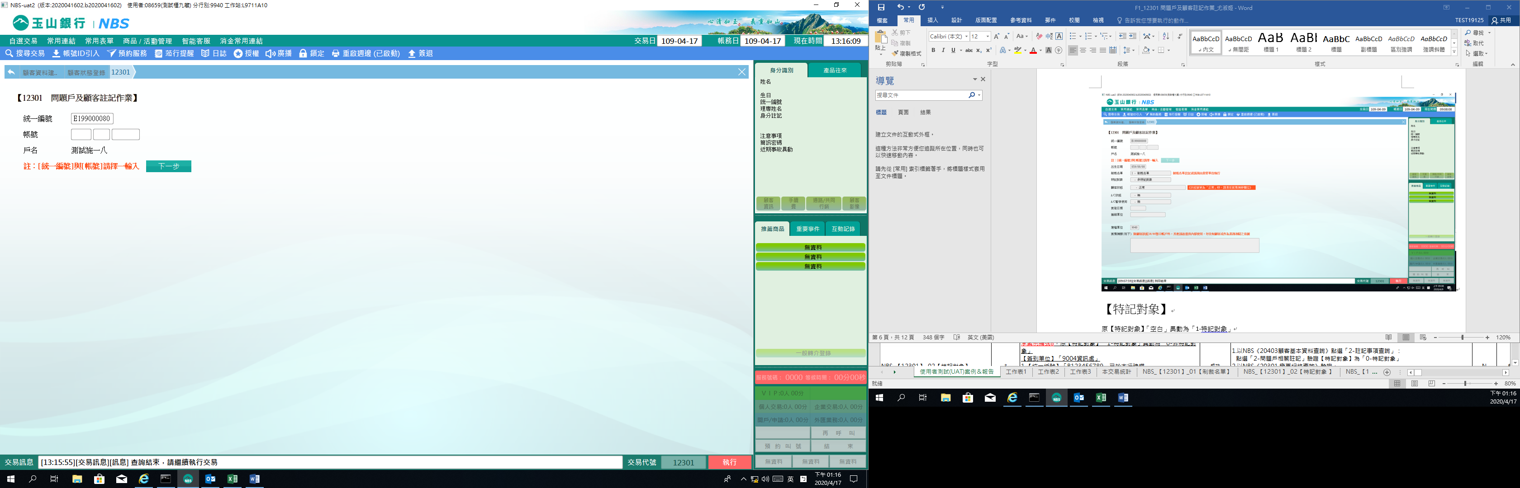

「制裁名單」異動為「1-制裁名單」，點擊【執行】按鈕後，完成交易。

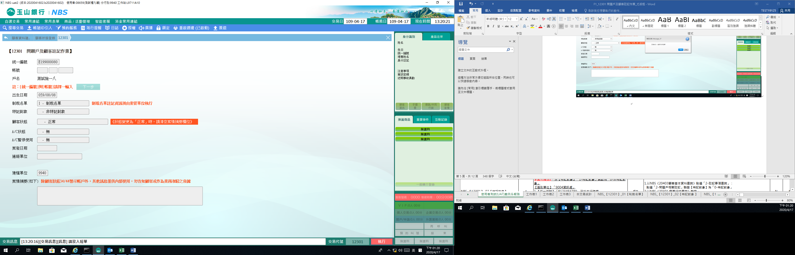

2.「特記對象」

擇一輸入「統一編號」或「帳號」，發查戶名後，點擊【下一步】按鈕。

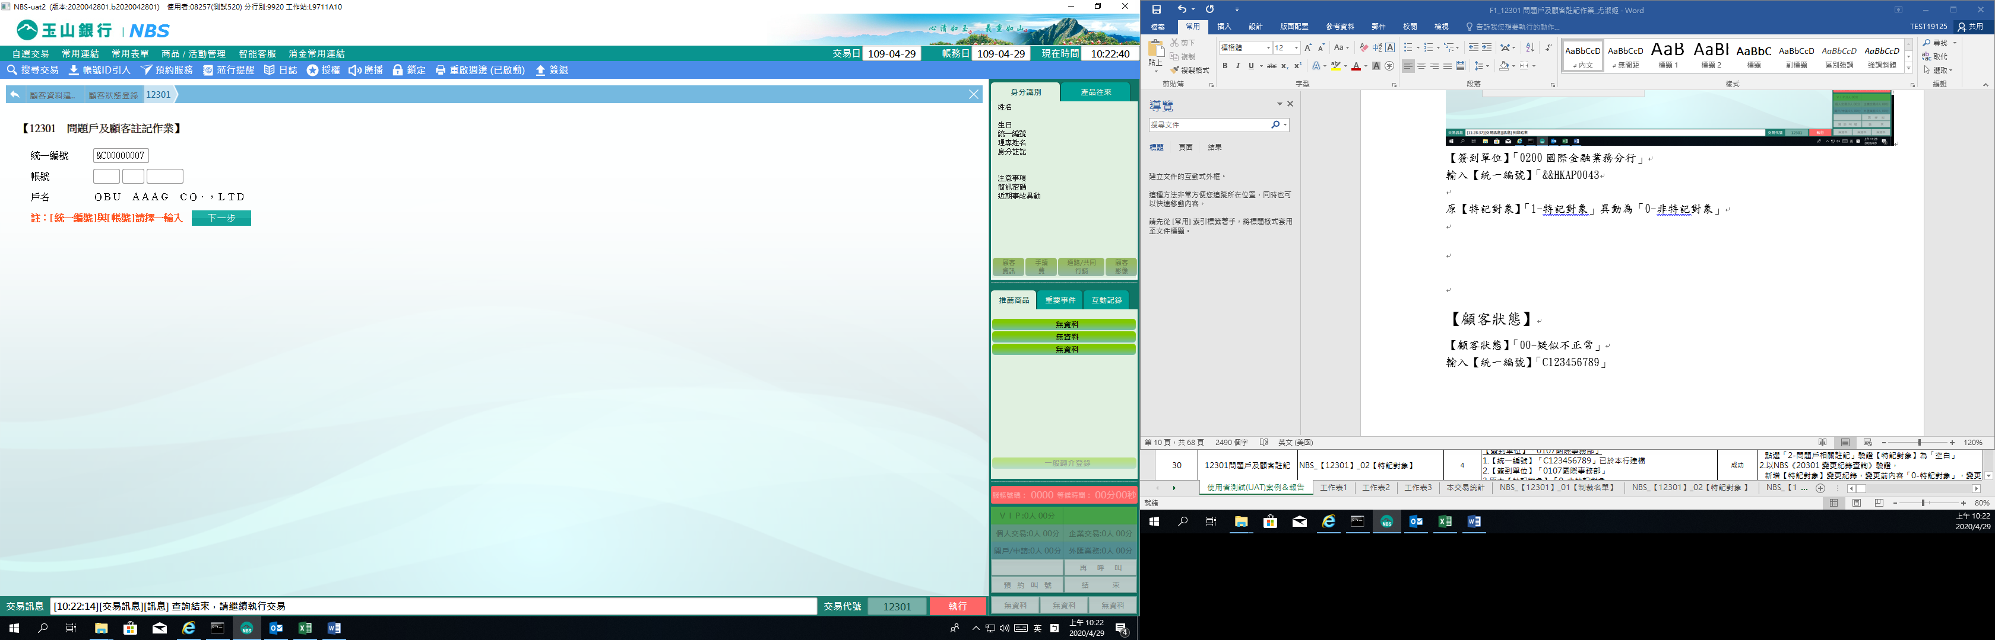

【特記對象】異動為「0-非特記對象」點擊【執行】按鈕後，完成交易。

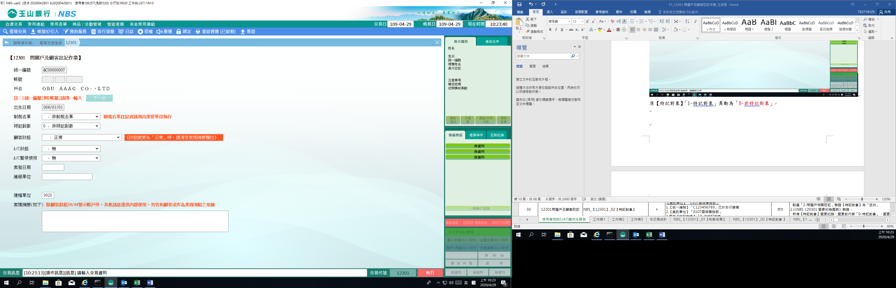

3.「顧客狀態」

擇一輸入「統一編號」或「帳號」，發查戶名後，點擊【下一步】按鈕。

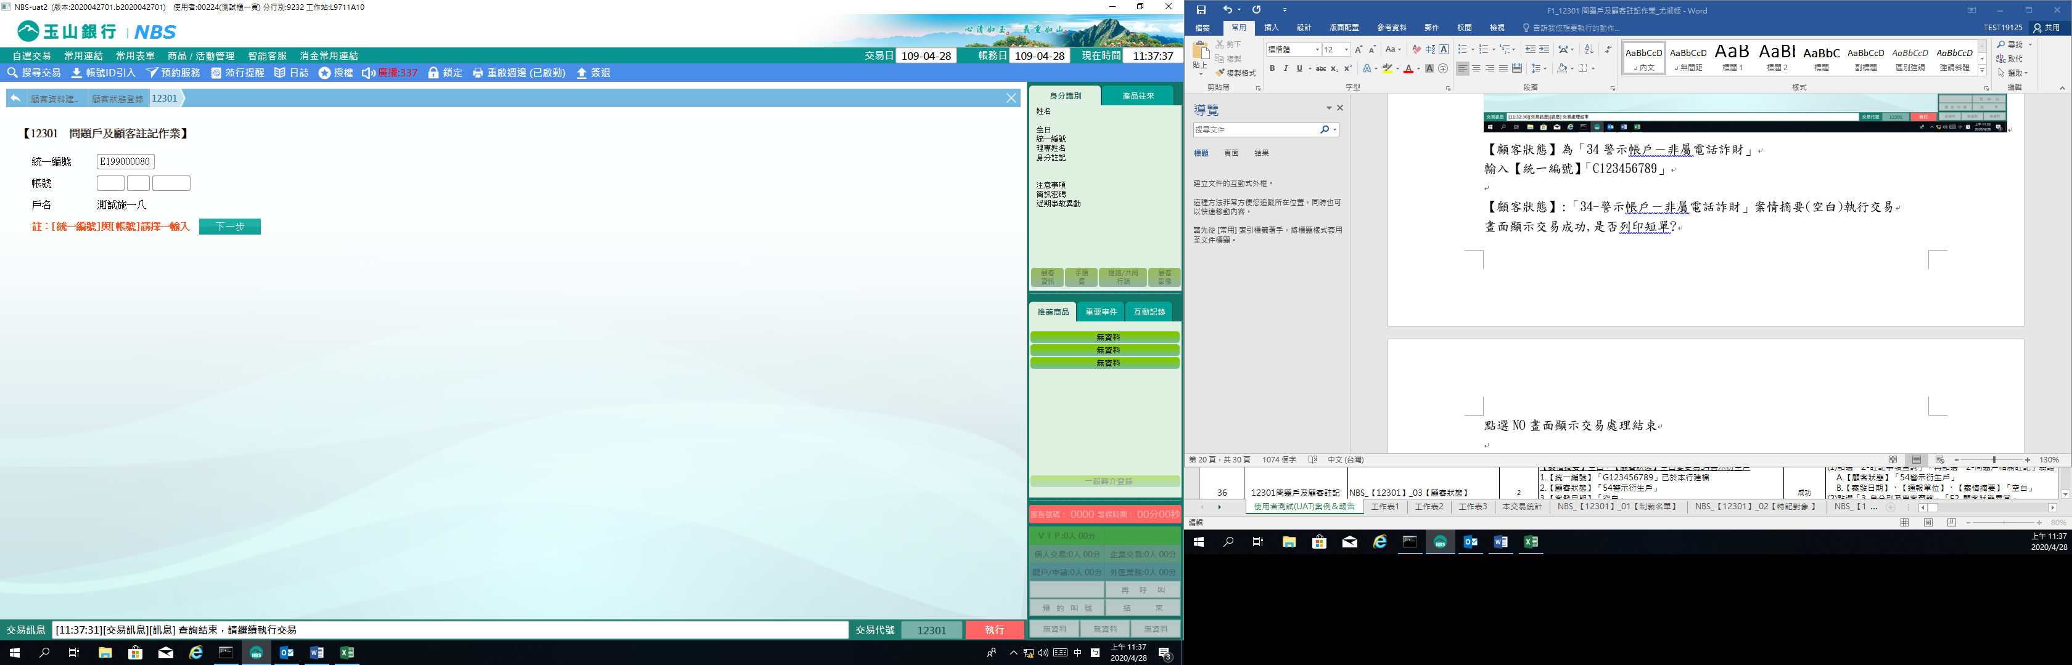

「顧客狀態」異動為「34-警示帳戶－非屬電話詐財」「案發日期」「通報單位」「案情摘要」皆「空白」點擊【執行】按鈕後，完成交易。

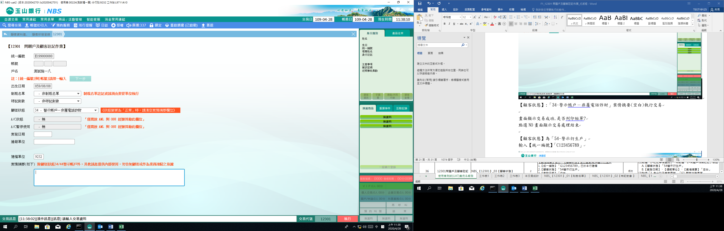

3.「顧客狀態」

擇一輸入「統一編號」或「帳號」，發查戶名後，點擊【下一步】按鈕。

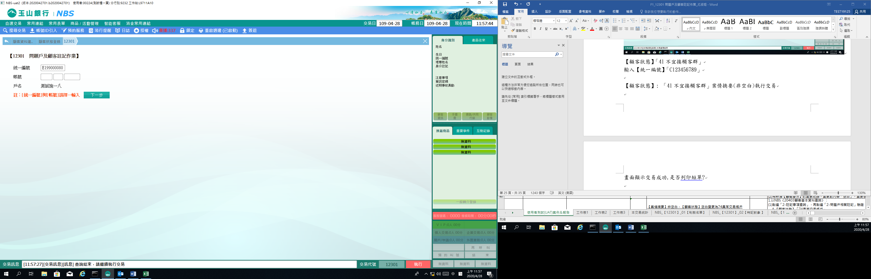

「顧客狀態」異動為「41-不宜接觸客群」「案情摘要」「非空白」點擊【執行】按鈕後，完成交易。

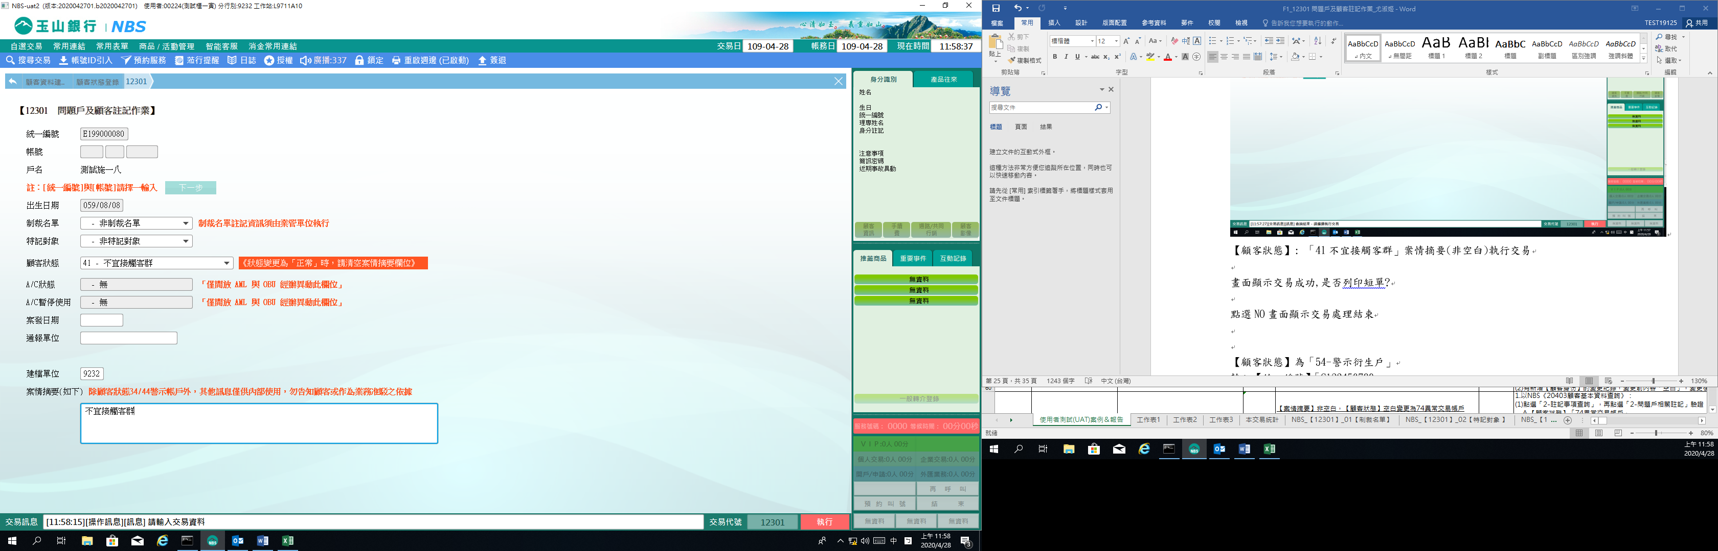

4.「A/C狀態」「A/C暫停使用」

擇一輸入「統一編號」或「帳號」，發查戶名後，點擊【下一步】按鈕。

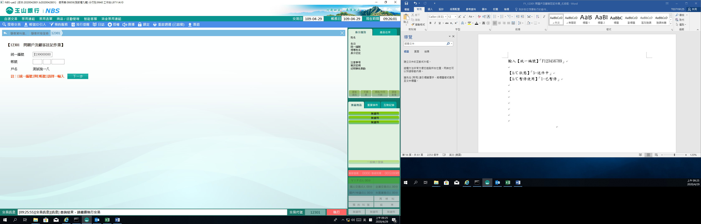

「A/C狀態」異動為「5-送件中」「A/C暫停使用」異動為「1-已暫停」，點擊【執行】按鈕，交易經主管授權後，完成交易。

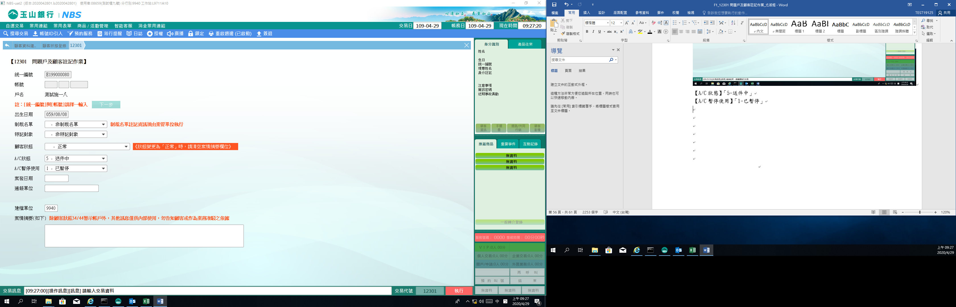

※特殊情境：

顧客狀態為「00疑似不正常」、「11偽造」、「22詐欺」、「33證件曾遺失」、「40曾有信用瑕疵」、「41不宜接觸客群」、「64異常交易預警」、「74異常交易帳戶」、「91疑遭詐騙開戶」、「99其他」時「案情摘要」不得為空白。

**肆、權限限制**

　　「制裁名單」註記資訊限由「C180AML部」執行。

「特記對象」註記資訊限由「9004資訊處」「9008個金處」「0107國際事務部」「0200國際金融業務分行」執行。

「A/C狀態」「A/C暫停使用」「僅開放AML與OBU經辦異動此欄位」。